SVR - регрессия
Простыми словами: если SVM классифицирует объекты, разделяя их границей между классами (гиперплоскостью), то SVR предсказывает числа, стараясь, чтобы все спрогнозированные значения лежали как можно ближе к истинной целевой линии (или гиперплоскости в многомерном пространстве), в пределах заданной погрешности.

Ключевая идея
Основная цель SVR — найти функцию f(x), которая аппроксимирует зависимость между признаками (x) и целевой переменной (y), удовлетворяя двум условиям:
- Минимальная ошибка: Разница между предсказанными f(x) и реальными y значениями должна быть небольшой.
- Максимальная "плоскость": Сама функция f(x) должна быть как можно более "простой" и гладкой (в смысле минимальной нормы весов), чтобы избежать переобучения.

Как это работает: концепция "трубки" (ε-трубка)
Вот самая наглядная часть:
- SVR строит не просто линию, а "трубку" (или коридор) допустимой ошибки вокруг предсказанной функции. Эта трубка имеет ширину 2 * ε (эпсилон).
- Цель алгоритма: разместить как можно больше обучающих точек ВНУТРИ этой трубки.
- Штраф не накладывается на те точки, которые попадают внутрь трубки, даже если предсказание не идеально совпадает с истинным значением.
- Штрафуется только отклонение точек, которые выпали за пределы этой трубки.
https://scikit-learn.org/stable/_images/sphx_glr_plot_svm_regression_001.png
(Наглядное представление: красная линия — функция регрессии, синяя "трубка" — область допустимой ошибки ±ε, опорные векторы (кружки на границе) определяют форму трубки)
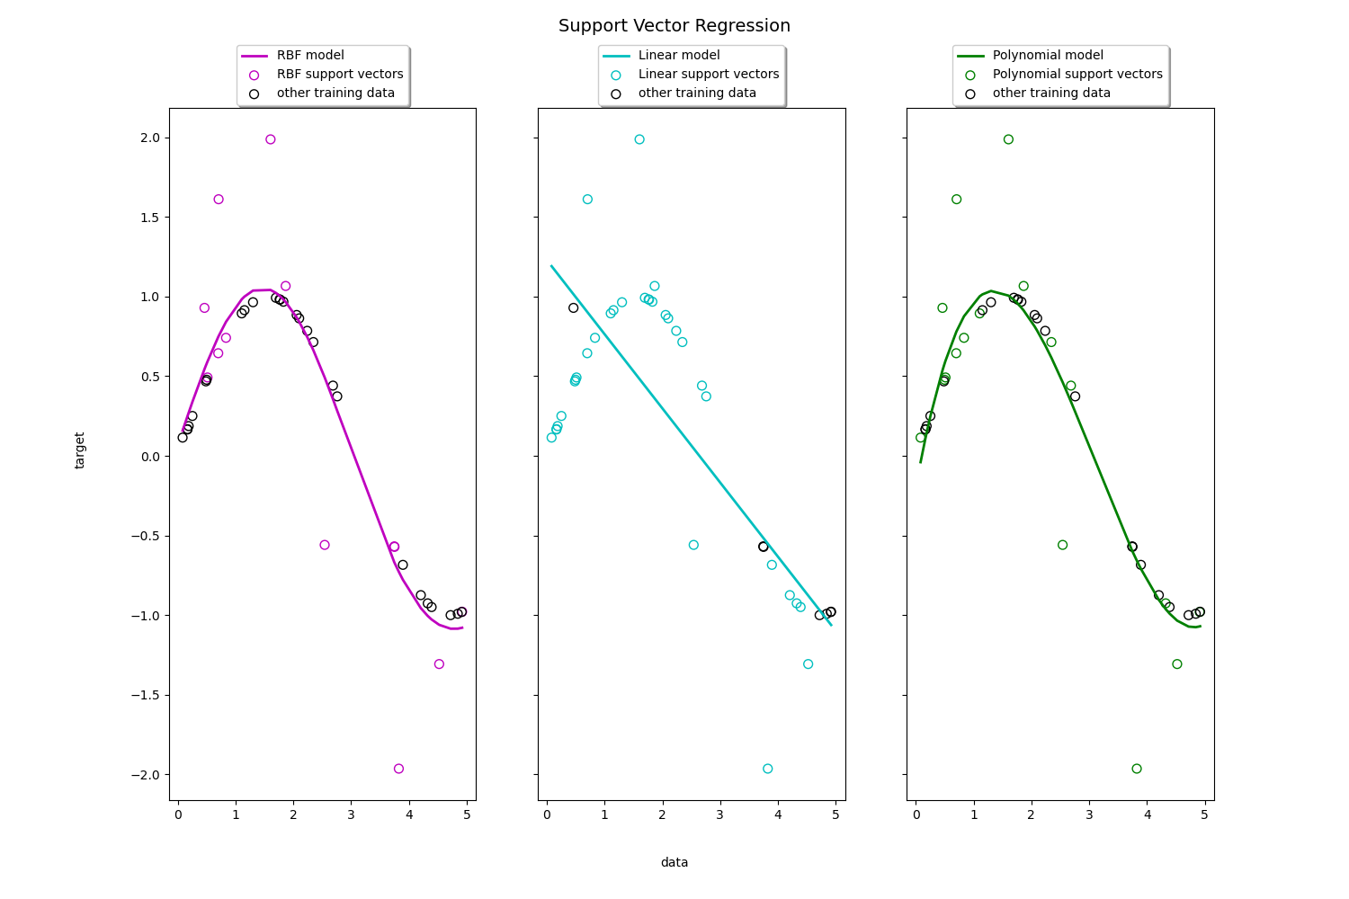

Важные особенности и параметры
- ε (epsilon): Главный параметр. Определяет ширину трубки. Чем больше ε, тем шире "коридор" и тем меньше точек штрафуется. Это делает модель более простой, но потенциально менее точной. Меньшее ε требует большей точности, но может привести к переобучению.
- C (regularization parameter): Параметр, который определяет баланс между:
  - "Простотой" (гладкостью) функции (малая норма весов).
  - Допустимой ошибкой (количеством точек вне трубки).
  - Большое C: Алгоритм сильнее штрафует ошибки (точки вне трубки), что может привести к более сложной, "извилистой" функции (риск переобучения).
  - Малое C: Алгоритм допускает больше ошибок, функция становится более гладкой (риск недообучения).
- Ядра (Kernels): Как и в SVM, SVR использует ядерный трюк для работы с нелинейными зависимостями.
  - Линейное ядро: Используется, когда зависимость близка к линейной.
  - RBF (радиально-базисное) ядро: Наиболее популярное. Позволяет строить очень гибкие, нелинейные модели. Имеет свой параметр gamma, который управляет "радиусом влияния" каждой точки (высокий gamma — сложная, зазубренная модель; низкий gamma — более плавная).
  - Полиномиальное ядро и другие.

Преимущества SVR
- Эффективность в высокомерных пространствах: Хорошо работает, даже когда признаков много (больше, чем объектов).
- Универсальность: Благодаря ядрам может моделировать сложные нелинейные зависимости.
- Робастность к выбросам: Благодаря параметру ε и принципу опорных векторов (функцию определяют только точки на границе и вне трубки), модель не сильно чувствительна к изолированным аномальным точкам.
- Гарантированный глобальный оптимум: В отличие от нейронных сетей, решение SVR является глобальным оптимумом (не зависит от случайной инициализации).

Недостатки SVR
- Требует тщательной настройки: Критически важно правильно подбирать C, ε и параметры ядра (например, gamma для RBF).
- Медленная работа на больших выборках: Время обучения резко возрастает при количестве объектов > 10-20 тысяч.
- Низкая интерпретируемость: Результаты нелинейного SVR трудно объяснить, в отличие от линейной регрессии.

Когда использовать SVR?
- Когда у вас не очень большая, но "качественная" выборка.
- Когда зависимость между признаками и целевой переменной носит нелинейный характер.
- Когда важна устойчивость к выбросам.
- В задачах прогнозирования временных рядов, финансового моделирования, инженерных расчетов.
Аналогия: Представьте, что вы пытаетесь провести через набор точек не тонкую леску (как линейная регрессия), а шланг определенной толщины. Ваша цель — провести шланг так, чтобы как можно больше точек оказалось внутри него, при этом сам шланг должен лежать как можно прямее (быть максимально простым). SVR — это и есть математический метод для поиска оптимального положения и толщины такого "шланга".
На практике SVR часто реализуется в библиотеках, например, sklearn.svm.SVR в Python.

